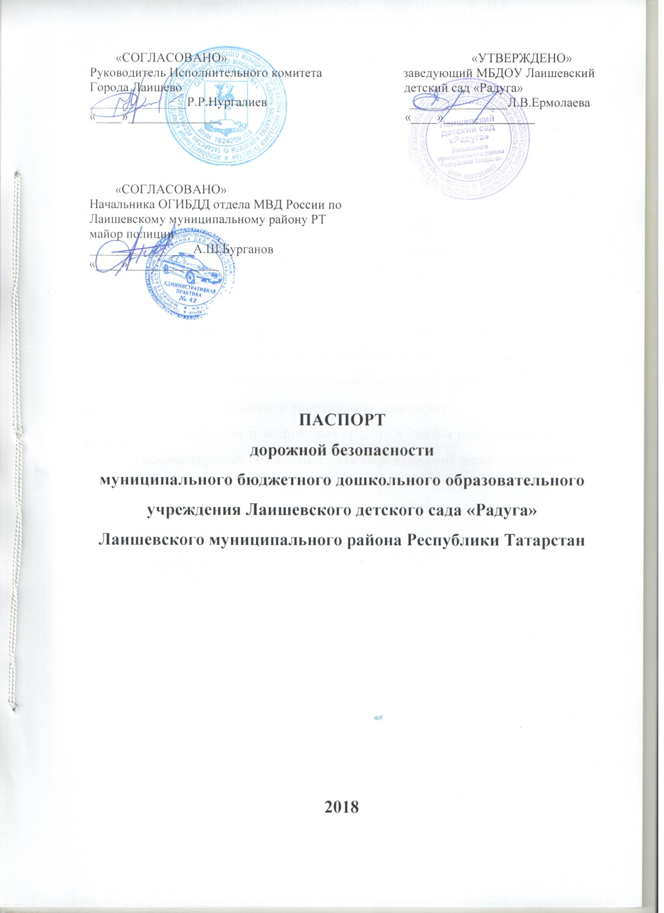

Содержание

- Общие сведения

- План-схемы МБДОУ Лаишевского детского сада «Радуга»

- Район расположения детского сада «Радуга», пути движения транспортных средств и детей (воспитанников)
- Организация дорожного движения в непосредственной близости от детского сада «Радуга» с размещением соответствующих технических средств организации дорожного движения, маршруты движения детей и расположение парковочных мест
- Маршруты движения организованных групп детей от детского сада «Радуга» к стадиону и спортивному комплексу
- Пути движения транспортных средств к местам разгрузки/погрузки и рекомендуемые безопасные пути передвижения детей по территории детского сада «Радуга»

- Общие сведения
Муниципального бюджетного дошкольного образовательного учреждения Лаишевского детского сада «Радуга»
Лаишевского муниципального района Республики Татарстан
Тип образовательной организации – детский сад
Юридический адрес: 422610, Республика Татарстан, Лаишевский район, г.Лаишево, улица Производственная, дом 3
Фактический адрес: 422610, Республика Татарстан, Лаишевский район, г.Лаишево, улица Производственная, дом 3

Руководители образовательной организации:
Должность | ФИО | Телефон
Заведующий МБДОУ Лаишевкий детский сад «Радуга» | Ермолаева Любовь Владимировна | (884378) 2-70-47
Заместитель заведующей по учебно-воспитательной работе | Гималдинова Гузелия Илдусовна | (884378) 2-70-47

Ответственные работники МКУ «Управления образования» Лаишевского муниципального района:

Должность | ФИО | Телефон
Главный специалист МКУ «Управление образования Лаишевского муниципального района» | Арсланов Ильнур Гумерович | (884378) 2-47-57

Ответственные от Госавтоинспекции:

Должность | ФИО | Телефон
Начальник ОГИБДД отдела МВД России по Лаишевскому муниципальному району РТ майор полиции | Бурганов Альберт Шамильевич | (884378) 2-58-41

Ответственные работники за мероприятия по профилактике детского травматизма:

Должность | ФИО | Телефон
Воспитатель МБДОУ Лаишевкого детского сада «Радуга» | Леонтьева Елена Владимировна | (884378) 2-70-47

Руководитель или ответственный работник дорожно-эксплуатационной организации, осуществляющей содержание улично-дорожной сети (УДС):
ФИО | Телефон
Нургалиев Раис Рашитович | (884378) 2-56-74

Руководитель или ответственный работник дорожно-эксплуатационной организации, осуществляющей содержание технических средств организации дорожного движения (ТСОДД):
ФИО | Телефон
Нургалиев Раис Рашитович | (884378) 2-56-74

Количество воспитанников – 131 человек
Наличие уголка по БДД – имеется, в каждой группе
Наличие кабинета по БДД - имеется, спальная комната в группе «Сандугач»
Наличие автогородка (площадки) по БДД – не имеется

Время пребывания воспитанников в МБДОУ Лаишевский детский сад «Радуга» - с 7.00 до 17.30

Телефоны оперативных служб:
01, (884378)2-46-01 – пожарная охрана
02, (884378)2-55-41 – полиция
03, (884378)2-80-56 – скорая помощь

- План-схемы МБДОУ
Лаишевского детского сада «Радуга»

